#### *思维*

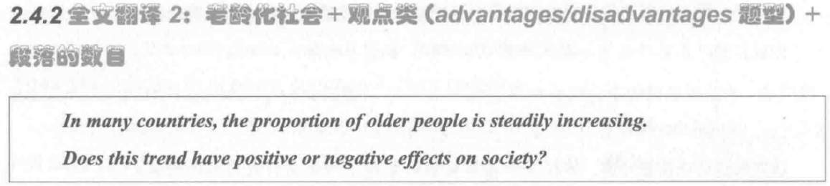

支持段1：

1. 人口老龄化会给社会带来沉重的经济负担 (increase the financial burden of the government) and 导致资源分配不均(uneven distribution of resources)
2. 因为政府需要支付大量的健康医疗费用，养老金 and other 社会福利
3. When政府过多的投资(pour more money in doing sth) 照顾老年人，其他更重要的方面例如教育就会去缺乏资金（will be underfunded）。
4. As a result，没有充足的资金导致很多贫困地区的小孩会因为缺乏政府的资助而不能接受高等教育(receive higher education)

支持段2：

1. 老龄化社会给年轻人带来更大的压力，such as 家庭压力和工作压力。 文章是对社会的，所以书上写的是降低社会生产能力，你这个时候针对个人的
2. 因为老年人生产力较低 and 患有身体疾病，需要年轻人照顾。
3. 很多年轻人牺牲休闲时间（sacrifice spare time），带老人去医院定期检查（regular physical check） and 进行医疗救治（instant medical treatment）
4. As a result，人们可能会投入大量资金 and无法平衡工作和生活（balance working enthusiasm） .

让步段

1. 老年人的经验和智慧对社会来说是一笔宝贵的财富( valuables asset ) 。

B. 因为老年人的经历可以教会年轻人许多理论知( theoretical knowledge) and 综合技能(comprehensive skills)

C. For example, 从事计算机岗位的年轻人从退休的前辈借鉴编程经验和计算机设计方法。

D. This 会极大加快企业的发展，since 将经验知识应用到实践(applying the experience knowledge into practice )能够提高生产力(increase productivity) and 创造社会价值 (achieve social value)

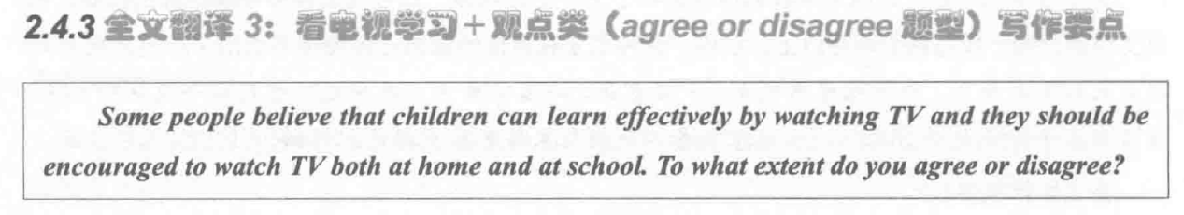

支持段1

1. 长时间看电视会降低小孩的获取知识的兴趣(the interest of acquiring knowledge) and 影响小孩的学习
2. 电视中的声像信息（audio-visual information）例如动画，会让小孩沉浸(be addicated to) 其中

C. If 小孩经常看电视会导致他们上课无法集中注意力(Focus on study) and 课后无法及时完成作业。

D. As a result, 小孩的学习能力没有得到培养 and 成绩下降

支持段2

1. 小孩子长时间看电视会影响他们的身体健康 such as 降低视力（poor eyes sight） and 肥胖症（suffer obesity）。
2. 因为过长的屏幕时间（excessive screen time）会损害小孩的眼睛 and 久坐会导致他们缺乏运动。

C. 例如，沉溺于看动漫的小孩常常熬夜，也不会和朋友们一起踢足球。

D. 久而久之（And over time），他们就会出现身体问题 and 缺乏社交能力（lose communicative skills）。--文中题目限定了是跟学习相关的，所以你去看书上的D都是在写小孩子学习

让步段

A. 电视中的信息可以扩展小孩的视野 (Expand the horizon of knowledge) and 激发学习兴趣 (stimulate learning interests)

B. numerous教育类节目(educational programmes)都是面向孩子的，帮助他们增加对不同科目的了解。

C. For example, 文化纪录片可以让小孩见识很多文化遗产(cultural heritage) and 环境频道可以提高他们的环境保护意识(raise awareness of conserving environment)。

D. 这些课外知识是对课堂学习的补充。

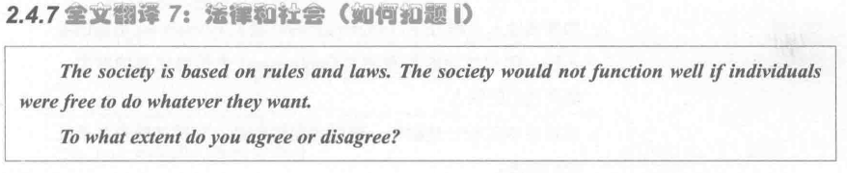

支持段1

A. 公民遵守法律可以维护社会的稳定(ensure social stability)和保障公民安全。

B. 因为法律制定了公民的行为准则 and 起到了重要的约束作用(play a crucial role)。

C. For instance, 人人遵守交通规则，会让公路变得更加有序(orderly)。

D. 如果社会缺少法律约束(without the rule of law)将会导致公民产生(aggressive and violenct behaviours)

支持段2

A. 良好的法律可以引导人们树立正确的人生观（shape a positive world view）。

B. 媒体具有误导性（mass media），这句话写出来就是错的 法律可以让现在的年轻人分清是非黑白（distinguish right from wrong）

C. for example, 守法公民不会去盗窃（burglary），因为这有反法律。例子不好跟你前面的没有关系

D. 培养守法公民（nurture law-abiding citizens），人们将会在和平团结的社会中生活（people can enjoy their lives in a peaseful closely-knit society）。

让步段：

1. 有时候，过度的法律不可避免地(inevitably)会抑制(restrain)公民的自由

B. 因为人们害怕违法(fear of breaking the law) and 过多的惩罚(excessive punishment)

C. If 国家强迫公民过量纳税，那么这会对低收入人群造成巨大压力(put pressure on people’s survival) and 甚至出现反社会行为(anti-social behaviours )

D. 政府应该放松(reduce)限制 to 鼓励创新，这样才能促进社会良性发展(promote the sound development of society)。

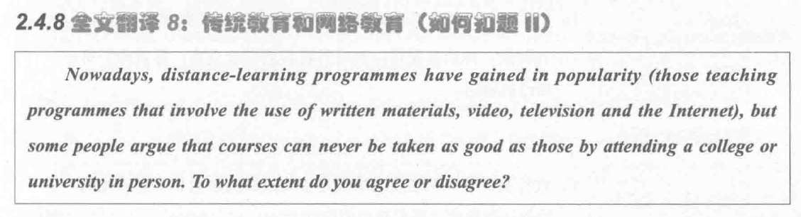

*支持段1*

1. 远程教育的一个主要缺点是难以培养社交技能（nurture interpersonal and communicative skills）。

B. 因为在远程学习中，学生独立完成作业没有相互交流，很难拓展人脉（build up a network of contacts）

C. If 一些实践类课程 such as体育课采用线上形式进行，学生们就不会像线下那样交到好朋友 and 享受集体活动（group activities）。

D. 在远程授课过程中，学生应该积极地和同学讨论问题，这样才能促进自己全面发展（comprehensive development）

*支持段2*

1. 在线教育很难激发学生的学习兴趣 and 学习效果差。

B. That ‘s because 在线教育无法保证及时的沟通（maintain contact between teachers and students）

C. 例如，数学课上学生遇到不会的问题无法及时请教老师，课后容易被其他更感兴趣的东西such as cyber game吸引.

D. As a result, 学生感到无法适应老师的上课进度，学习成绩变差。

让步段

A. 在线学习非常灵活，让更多的人快速学到知识成为可能。 *[ topic sentences]*

B. 学生可以通过阅读电子书，看视频（watch videos），参加会议（attend lectures）随时随地查找知识完成学习任务。

C. For instance例如，在疫情期间（during the epidemic），中国的绝大多数高校利用网络进行远程授课（distance teaching），高效完成教学.

D. 远程授课超越了时间和空间限制（overcome time restriction and geographical barrier），

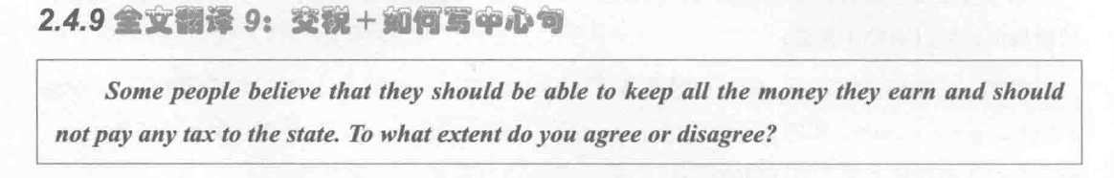

支持段1：

A. 税收可以保证基础设施的建设的资金补给，从而极大促进经济发展（boost economic growth）

B. 国家可以将税收投资（pour money in doing）公共础建（public facilities）上，包括道路和医院。

C. For instance，港珠澳大桥让港珠澳城市相互联通，极大降低他们之间的交通成本。

D. 政府应该鼓励公民主动纳税，保证国家将资金投入到基础工程中 which 促进社会发展。

支持段2：

1. 公民交税有利于消除资源分配不均（uneven distribution of resources） and 减少贫富差距。（the gap between the wealth and the needy）
2. 因为国家可以通过分配的方式，including 发放补给，修建学校帮助经济落后的地区。
3. 例如，在遭遇地震灾害的地区，国家会免费修建工厂，创造就业来经济复苏（Promote economic recovery）。
4. 税收有利于缓解收入的两极分化（the polarization of income），也在自然灾害救助中发挥了巨大作用。

让步段：

A. 过量的税收会给居民带来巨大压力，尤其是低收入人群（high income earners）。

B. 钱对很多人来说是工作的动力（motivator），人们为了更好的生活而努力。

C. For example, 很多农民努力工作赚钱来供子女接受高等教育（receive higher education） and 学习理论知识（acquire theoretical knowledge）

D.If 政府征收大量的（excessive ）税收，贫困地区的居民可能没钱发展教育 and 无法获取必要的知识。

作文：1. 从第一篇开始练

2. 今天晚上把之前练的所有思维的支持段2 全加上。

3. 下次上课蓝色书146.3 和161.1 全英文写，周四一个，周五上午一个，写作不允许查字典